**6 день**

Очередной день в оздоровительном лагере СШ № 14 г. Лиды «Республика весёлых ребят» прошёл под названием «День природных заповедников Беларуси» под девизом: «Беларусь любимая, славная земля. Лучше всех ты милая, Родина моя!!!». Сегодняшний день выдался насыщенным. Воспитанники лагеря приняли участие в велогонке «Полоса препятствий».

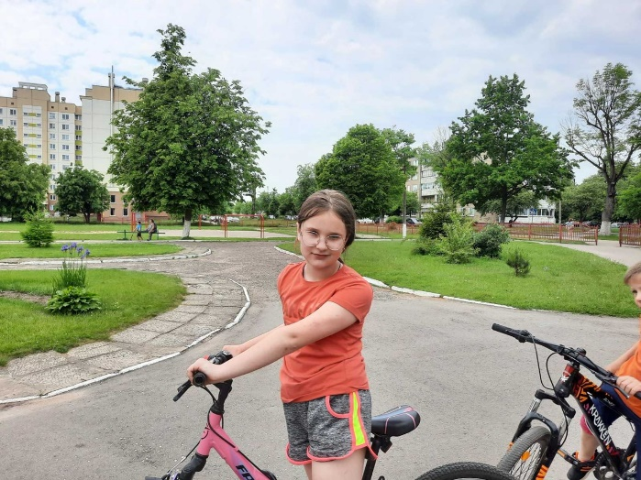 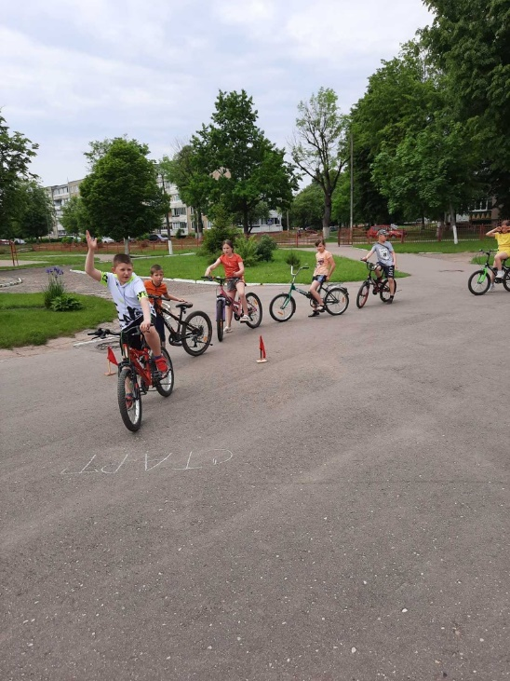

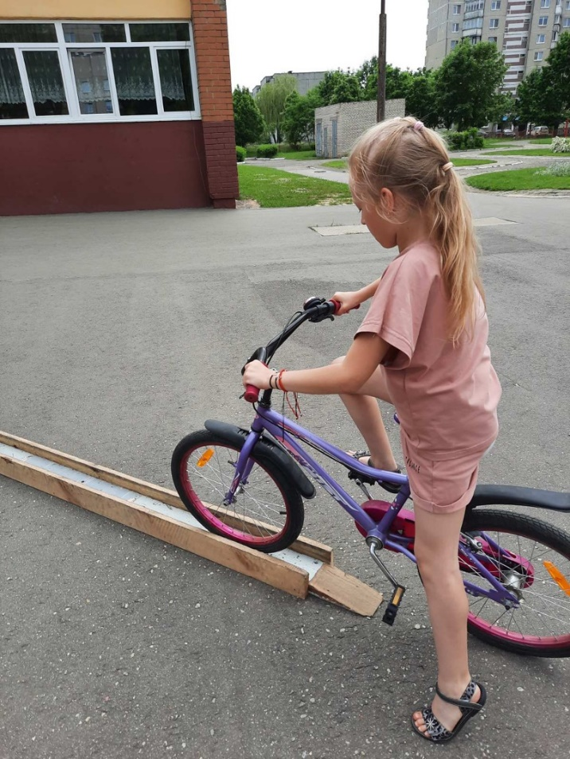

Также все ребята отправились в РЦТДиМ. 1 отряд на познавательно-игровую программу «Краски времён года».

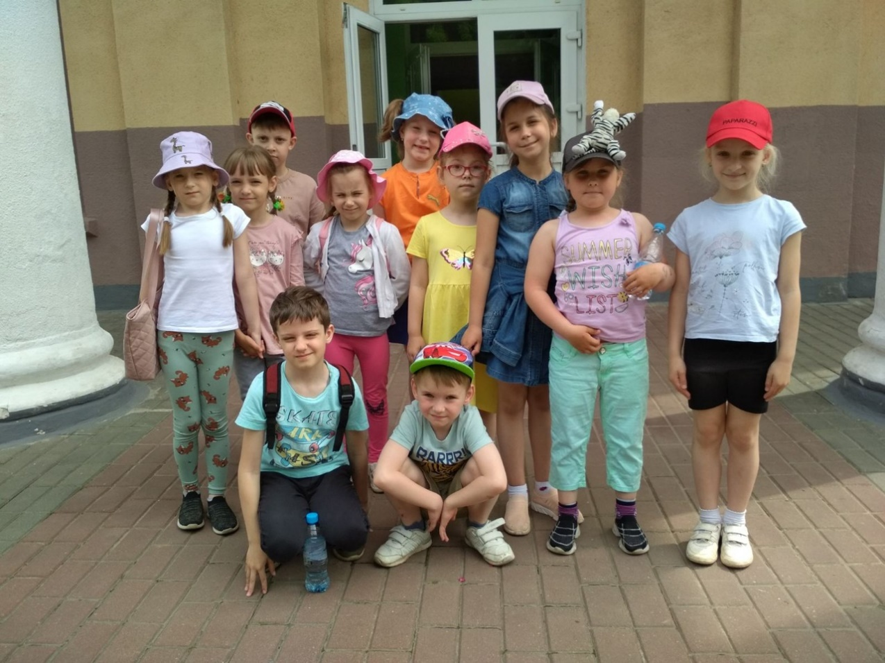

2 отряд на познавательную игру-викторину «Тайны тела», 3 отряд на познавательный калейдоскоп «В мире искусства».

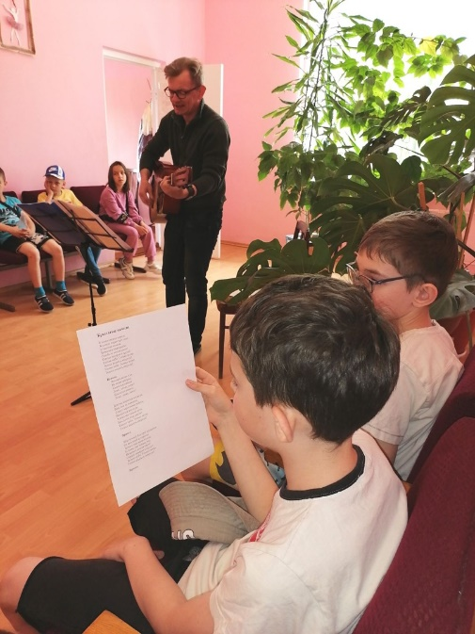 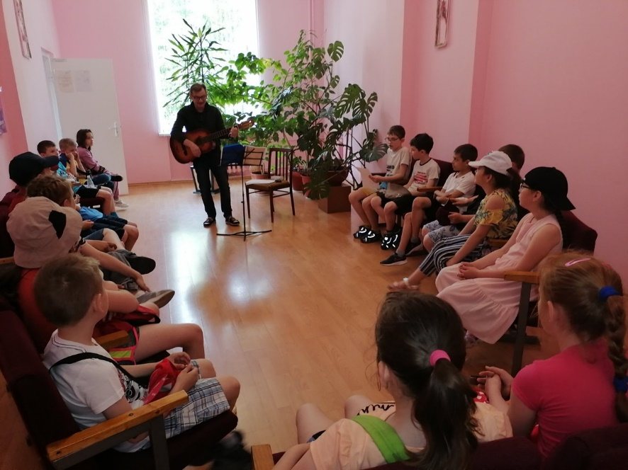

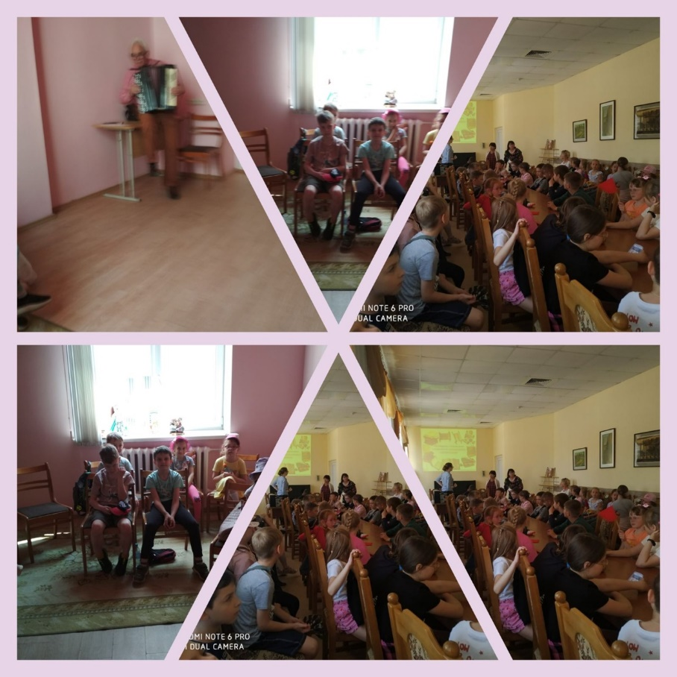

4 и 5 отряды на творческую мастерскую по лепке «Дерево счастья».

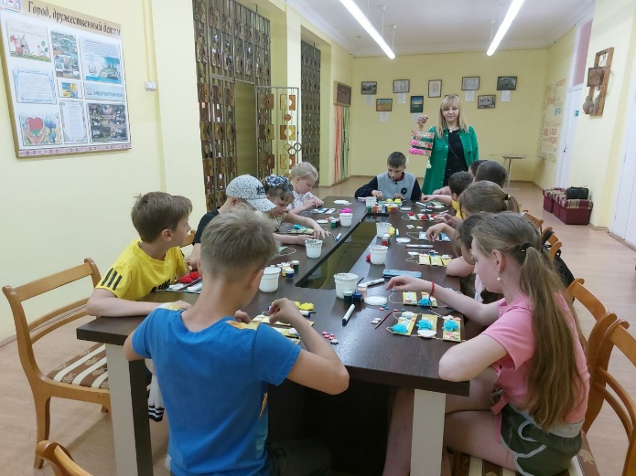 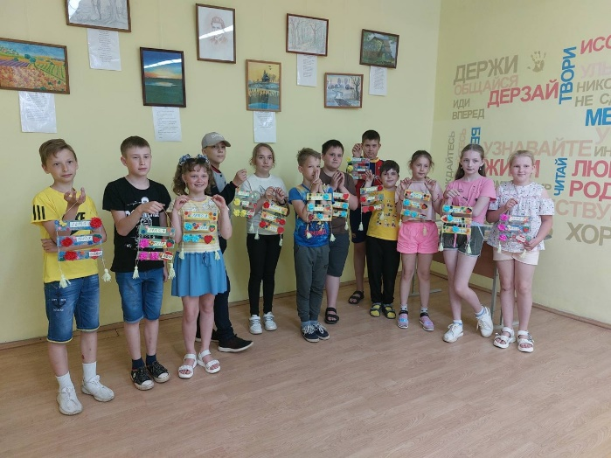

Все ребята остались довольны и с удовольствием участвовали в данных мероприятиях.